MEDIACIÓN / JUICIO
Desde la pantalla “MEDIACIÓN / JUICIO” se podrá consultar la información del caso, visualizar las solapas de acceso a los distintos formularios de gestión, enviar correos, finalizar tareas y realizar derivaciones y comentarios a los referentes internos.
En todos los casos se podrán agregar Observaciones e incorporar archivos a través de los campos establecidos a tal fin, seleccionando del desplegable el “tipo de documento” correspondiente que se desea adjuntar.
Finalizar
(Se utiliza cuando no se requiera continuar trabajando con la tarea. Este botón la quita de Mis Tareas)
Cerrar
(Se utiliza cuando se necesita mantener la tarea
en Mis Tareas y continuar trabajando más tarde)
correos

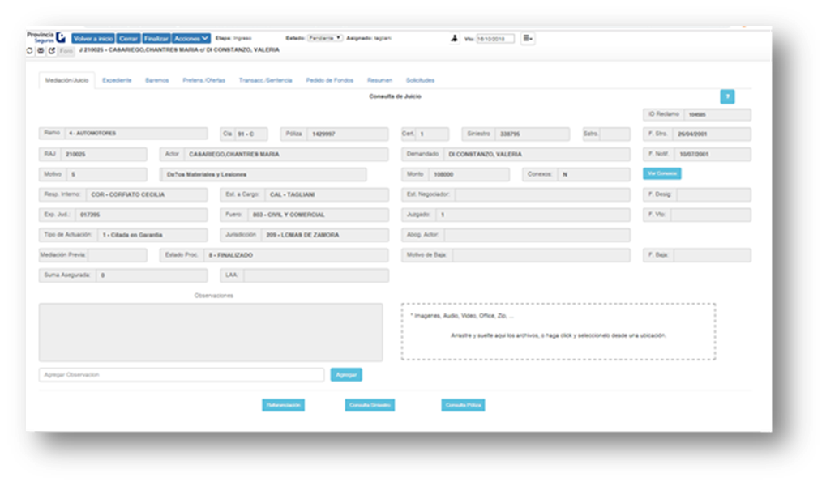
Agregar Observaciones o Comentarios
Adjuntar archivos
Accesos a Formularios
Enviar
Correos

Se utiliza para derivar el caso al referente interno con alguna consulta o comentario

